**ג,מ, - ידע**

**8 ספטמבר 2019**

**ח' אלול תשע"ט**

**נייד : 050/5459426**

**פקס: 02/6560615**

**ע"מ: 054851647**

**morgidon@mail.gov.il**

**לכבוד,**

**משרד רוה"מ / דוד**

**הנדון :הצעת מחיר לסיור חד יומי בירושלים באוקטובר 2019**

1. **ראשית אודה על פנייתך להזמנה, לבקשתך הצעת מחיר.**
2. **מי אני - ראה קורות חיים.**
3. **לוט אישורי ספק משרד הביטחון.**
4. **דרישות המזמין:**

* בניית סיור לימודי וחוויתי, בירושלים ב 28 באוקטובר 2019 ,
* ישתתפו בסיור כ 15 12 אנשים.
* הסיור יעסוק בסוגיות; **בירושלים של מטה עם אתגרי השעה הרלבנטיים.**
* תכנון הסיור והוצאתו לפועל, כולל ליווי והכנת תיק סיור.
* כל מימון האתרים באחריות מוביל ומתאם הסיור.
* כל צרכי המזון באחריות מוביל ומתאם הסיור.
* כל מרכיבי הסיור יאושרו ע"י הגורם המזמין.
* **כל צרכי היסעים באחריות מזמין הסיור.**

1. **תוכנית הסיור: ראה נספח**
2. **עלות סיור :**

* זמן הסיור 7 שעות + זמן לתיאום והכנות נדרשות כ 3 שעות.
* כולל תשלום לאתרים: מוזיאון ידידי ישראל ומוזיאון מגדל דוד.
* כולל תשלום לארוחת בוקר ו ארוחת צהרים .

1. **התשלום אינו כולל:** הסעה וחניות.
2. **סה"כ 5,950 שקל, לא כולל מע"מ כחוק.**
3. **משמש ספק מורשה; משרד רוה"מ (שב"כ / וע"א ) משרד הביטחון, משרד החוץ, משרד לבט"פ, צה"ל, משטרת ישראל, משמר הגבול, שירות בתי הסוהר, כב"ה.**
4. **מספר עוסק מורשה: 054851647.**
5. **מס' ספק (משרד הביטחון) 11012236.**
6. **התשלום יועבר על פי המתכונת בשירות הציבורי שוטף 30 עד 45 ימים. למספר חשבון 231582. בנק יהב - סניף 123, כתובת ירמיהו 80 ירושלים.**
7. **מצרף קורות חיים.**
8. 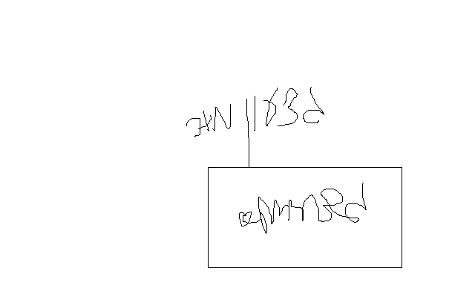**אשמח לעמוד לרשותך בכל דבר ועניין.**

**גדעון מור 050/5459426 דוא"ל morgidon@mail.gov.il**

**בברכה,**

**ג-מ ידע**

**נצ"מ דימ' גדעון מור**